Лабораторная работа №3
  - Проектирование программного обеспечения

Сайт «Служба такси»
Бизнес-логика и тестирование
Студент: ____________________
Группа: ____________________
2026 г.
Адаптация PPO-Findirector-Labs.docx. Подробное сопоставление требований — docs/adaptation.md. Исходный архив лектора не предоставлен; разработан самостоятельный проект.

ЛР3. Бизнес-логика сайта такси
Вместо трёхмесячного прогноза реализованы оценка поездки, независимое сравнение тарифов и три последовательных перехода заказа. Domain содержит формулу и входную модель. Application связывает сценарии и права. Цена не зависит от формата интерфейса и не приходит из браузера готовым числом.
Операции: Compare, Create, List/Get, Assign, Start, Complete. Назначение и изменение статуса делегированы атомарным операциям ITaxiStore, чтобы проверки состояния не отделялись от записи гонкой.
Проверки: расчёт 4 км, пересчёт 10 км, нулевая цена, половина копейки, отрицательное/нулевое/слишком точное расстояние, неверный тариф, неизменность входа и повторный расчёт, жизненный цикл, недопустимые переходы, чужая роль/заказ. Трассировка в requirements.md.
Фактический результат прогона находится в validation.md и taxi-tests.trx. Архитектурные исходники: src/Taxi.Domain, src/Taxi.Application, src/Taxi.Console. Тесты: tests/Taxi.Tests.

ЛР1. Спецификация сайта «Служба такси»

Цель и границы
Сайт небольшой службы: клиент оценивает поездку по трём тарифам и оформляет заказ; диспетчер назначает свободного водителя; водитель начинает и завершает поездку. База переживает перезапуск. Без геокодинга, карт, оплаты, отмены и динамических коэффициентов. Дистанция — ручной ввод, а не вычисленный маршрут. Только RUB; даты хранятся в UTC. Экранное обновление — по кнопке, без обещания realtime.

Словарь и объекты
Заказ — заявка клиента с маршрутом, фиксированной ценой и статусом. Тариф — базовая цена и цена километра. Оценка — несохранённый результат сравнения тарифов. Клиент — владелец заказов. Диспетчер — оператор назначения. Водитель — исполнитель с признаком доступности. Активный заказ — Assigned или InProgress. Данные доступа — логин, хеш пароля и серверная роль.

Требования
Т-Ф1. Оценить один маршрут по всем активным тарифам, показать базовую, переменную и итоговую стоимость рядом.
Т-Ф2. Создать заказ: ФИО, телефон, адрес подачи, адрес назначения, расстояние, тариф. Заказ принадлежит вошедшему клиенту; цена и её компоненты зафиксированы на сервере.
Т-Ф3. Диспетчер видит все заказы и свободных водителей; назначает одного исполнителя атомарно.
Т-Ф4. Водитель видит только свои активные заказы, начинает и завершает их. Клиент видит только свои заказы.
Т-Ф5. Сохранение в SQLite: создание, список, открытие, обновление состояния без дубликатов; ошибки полей не изменяют БД.
Т-Ф6. Повторная оценка независима; изменение входа скрывает старую оценку. Нельзя оформить заказ по устаревшему результату. Сервис создания заново проверяет вход и цену.
Т-Ф7. Вход по логину/паролю; клиент, диспетчер и водитель проверяются сервером. Самостоятельная регистрация и управление пользователями вне границ.

Правила
Т-Б1. Decimal: base + distance × rate; округление до копейки AwayFromZero. При 0.01 × 0.50 получается 0.005.
Т-Б2. Created → Assigned → InProgress → Completed; другие переходы запрещены.
Т-Б3. Только Created и свободный водитель допускают назначение; один активный заказ у водителя. Завершение освобождает исполнителя в той же транзакции.
Т-Б4. ФИО 1…150 символов; телефон 1…50; адреса 1…500. Расстояние 0.01…1000, не более двух знаков. Тариф активен, цены 0…1 000 000 с точностью копейки.
Т-Б5. Цена, базовая цена и ставка фиксируются при создании. Смена статуса не меняет стоимость.
Т-Б6. Ключи постоянные; повторная команда назначения/перехода не создаёт второй заказ и отклоняется при неверном статусе. Отдельный повторный Create означает новый заказ.
Т-Б7. Разрешения проверяются и в Application, и при отображении UI; роль нельзя передать из формы создания заказа.

Сценарии: ввод → действие → результат / отказ
С1 Оценка/пересчёт: адреса и расстояние → «Сравнить тарифы» → таблица цен; при ошибке поле и причина, старой оценки нет. Изменение параметров очищает оценку.
С2 Оформление: клиент, валидный маршрут, выбранный тариф → «Создать заказ» → один заказ Created с ценой; при ошибке/чужой роли — отказ без записи.
С3 Назначение: диспетчер, ID заказа, ID свободного водителя → назначить → Assigned и занятый водитель одной транзакцией; конфликт/нет свободных — отказ.
С4 Выполнение: текущий водитель, его заказ → начать/завершить → допустимый статус, при завершении свободен; чужой заказ/неверный статус — отказ.
С5 Хранение и открытие: пользователь → обновить список/открыть заказ → сохранённые поля, допустимые для роли; неизвестный ID или чужие данные — отказ. После перезапуска те же данные.
С6 Вход/выход: логин и пароль → вход → серверная cookie с ролью; неверные данные — общее сообщение, доступа нет. Выход завершает сессию.

Восемь приёмочных примеров (ожидания заданы до кода)
ID | Конкретный ввод и действие | Ожидаемый результат | Требования
П1 | Клиент, А→Б, 4 км; сравнить тарифы Эконом 100/20, Комфорт 150/30, Бизнес 250/50 | 180.00 / 270.00 / 450.00; у Комфорта переменная часть 120.00 | Т-Ф1, Т-Б1
П2 | Оценка 4 км; заменить расстояние на 10 | Старый результат скрыт; новый: 300/450/750; повторный расчёт совпадает и не меняет ввод | Т-Ф6
П3 | Маршрут 4 км; тариф 0/0 | Цена 0.00 допустима | Т-Б1, Т-Б4
П4 | Расстояние 0, −1 или 1000.01; пустой адрес | Ошибка соответствующего поля; заказ не создан | Т-Ф2, Т-Ф5, Т-Б4
П5 | Тариф base=100, rate=0.50; расстояние 0.01 | Цена 100.01; при сохранении/открытии копейки сохранены | Т-Б1, Т-Ф5
П6 | Создать заказ Комфорт 4 км; назначить driver-1; начать; завершить | 270.00, Created→Assigned→InProgress→Completed; водитель занят, затем свободен; цена неизменна | Т-Ф2–5, Т-Б2–5
П7 | Два заказа Created; назначить одного водителя обоим; второй водитель пытается начать чужой заказ | Только одно назначение успешно; второй заказ остаётся Created; чужой доступ запрещён | Т-Ф3–4, Т-Б3, Т-Б7
П8 | Создать заказ, закрыть хранилище, открыть новым экземпляром; обновить состояние того же ID | Совпали маршрут, владелец, расстояние, цена; новых дубликатов нет, другой заказ не изменён; списки клиента/водителя фильтруются | Т-Ф4–5, Т-Б6–7

Таблица соответствия
Функция | Сценарии | Примеры | Операции / тесты
Т-Ф1 | С1 | П1, П3, П5 | QuoteService.Compare / Quote_Comparison, Quote_FreeTariff, Quote_RoundsHalfKopeck
Т-Ф2 | С2 | П4, П6 | TaxiService.Create / Create_ValidatesAndStores
Т-Ф3 | С3 | П6, П7 | TaxiService.Assign / Assignment_IsAtomic, Assignment_ConcurrentRequests
Т-Ф4 | С4, С5 | П6–8 | List, Start, Complete / Roles_EnforceOwnership, Workflow_Completes
Т-Ф5 | С2–5 | П4–8 | SqliteStore / Storage_RoundTripAndRestart, Workflow_Completes
Т-Ф6 | С1 | П2 | QuoteService.Compare, UI OnInput / Quote_RepeatDoesNotMutate; сквозная UI-проверка
Т-Ф7 | С6 | П7 | Cookie login, UserStore / Auth_ValidAndInvalid; сквозная UI-проверка

Приёмочные примеры — спецификация, а не утверждение, что все уже выполнены. Фактический прогон и ограничения — docs/validation.md.

Протокол проверки комплекта
Дата: 26 октября 2026. Среда: Debian 13 x64, .NET SDK 10.0.403, ASP.NET Core 10.0.14, Microsoft.Data.Sqlite 10.0.14; Chromium 154 через Playwright. Проверки выполнены на локальном изолированном стенде. Действующие пользовательские данные не использовались.
Проверка | Фактический результат
Restore --locked-mode | Успешно; package lock-файлы сохранены
Release build | Успешно; 0 предупреждений, 0 ошибок
xUnit Release | 29 passed, 0 failed, 0 skipped; см. test-results/taxi-tests.trx
Консоль ЛР0 | Эконом 180.00, Комфорт 270.00, Бизнес 450.00 RUB; у Комфорта переменная часть 120.00
Publish и запуск DLL вне IDE | Успешно; выполнялся из отдельного каталога локальной публикации
Браузерный сквозной сценарий | 15 проверок пройдены, ошибок выполнения JS нет; см. browser-smoke.json
Перезапуск процесса сайта с той же SQLite | После нового входа сохранены оба заказа, статус Completed и цена 270.00; restart-check.json

Что проверено в браузере
Вход/отказ при неверном пароле; недоступность рабочей области без входа; сравнение 4 км; изменение на 10 км скрывает старую оценку; пересчёт; отказ при 0 км; два самостоятельных заказа; изоляция другого клиента; назначение диспетчером; исчезновение занятого водителя из списка; изоляция другого водителя; начало и завершение своим водителем; освобождение исполнителя; исходная цена после завершения; отсутствие pageerror.
Скриншоты: client-comparison.png, dispatcher-orders.png, driver-trip.png, after-restart.png. В них только вымышленные данные учебного стенда.

Проверенные исправления
На первом restore обнаружена уязвимая транзитивная SQLite-зависимость, пакет обновлён до исправленного Microsoft.Data.Sqlite 10.0.14 (SQLitePCLRaw 2.1.13); аудит и TreatWarningsAsErrors оставлены включёнными. Исправлена раздача статических ресурсов Blazor; проверен опубликованный запуск. Ввод блокируется до подключения интерактивного сеанса, чтобы не терять введённые до гидратации данные. Итоговый браузерный прогон выполнен после исправлений.

Ограничения доказательств
- Исходный архив лектора не предоставлен: его стартовые тесты не запускались. Это самостоятельная адаптация, а не проверка оригинального Findirector.
- Проверены локальная сборка и локальный запуск; размещение в интернете, нагрузка, реальные карты, оплата и доставка уведомлений не проверялись и не входят в модель.
- Сравнение коммерческих аналогов носит общий характер; их текущие возможности в интернете не исследовались.
- Формальное согласование замены финансовой модели на операционную службу такси и фактическая приёмка преподавателем не подтверждены.
- В GitLab нельзя считать работы сданными только по наличию этого комплекта: нужны реальные загрузка/коммит и проверка преподавателя. Метки сдач не выдумывались.

Актуальная диаграмма классов
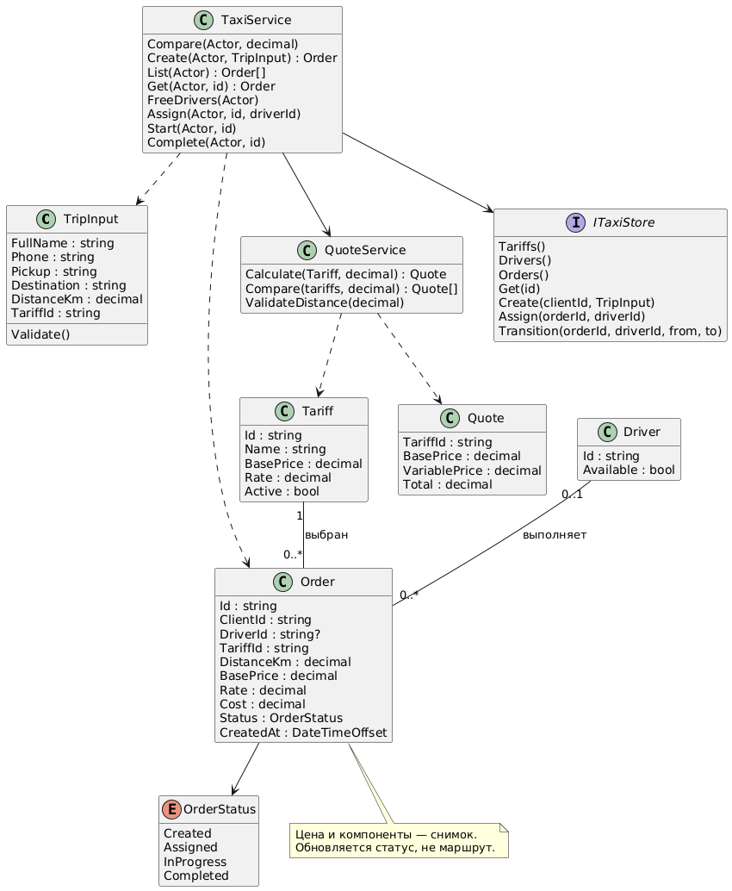
Актуальная диаграмма классов

